ФЕДЕРАЛЬНОЕ ГОСУДАРСТВЕННОЕ АВТОНОМНОЕ ОБРАЗОВАТЕЛЬНОЕ УЧРЕЖДЕНИЕ ВЫСШЕГО ОБРАЗОВАНИЯ
«НАЦИОНАЛЬНЫЙ ИССЛЕДОВАТЕЛЬСКИЙ УНИВЕРСИТЕТ ИТМО»

Отчёт по лабораторной работе № 8
«Поиск кратчайшего пути в графе»

Выполнил работу:
Мавров Артём
Академическая группа №J3112
Принято:
Ассистент (квалификационная категория "ассистент"), Дунаев Максим

Санкт-Петербург
2024
Введение
Цель лабораторной работы — на практике изучить алгоритмы поиска кратчайшего пути в графах.
Задачи – изучить алгоритмы поиска кратчайшего пути, применить знания на практике реализовав алгоритмы.

Теоретическая подготовка:
Для реализации этой лабораторной работы потребовалось:
- Базовые знания языка C++
- Понимание работы с графами
- Умение пользоваться хэш-таблицами
- Знания BFS
- Знания DFS
- Знания Алгоритма Дейкстера
- Знания A*

Реализация:
- Реализация оптимального хранения графа, BFS, DFS, алгоритма Дейкстера, A*

Экспериментальная часть
Реализация алгоритмов, подсчёт асимптотики, пространственной сложности:
#include <iostream>
#include <fstream>
#include <vector>
#include <unordered_map>
#include <unordered_set>
#include <sstream>
#include <string>
#include <cmath>
#include <utility>
#include <cctype>
#include <cstring>
#include <queue>
#include <stack>
#include <set>
#include <chrono>

using namespace std;
using namespace std::chrono;

vector<long double> parse_line(const string& line) {
vector<long double> numbers;
string token;
istringstream stream(line);
char delimiters[] = ":;,";
char currentChar;

while (stream.get(currentChar)) {
if (isdigit(currentChar) || currentChar == '.' || currentChar == '-' || currentChar == 'e' || currentChar == 'E') {
token += currentChar;
} else if (strchr(delimiters, currentChar) && !token.empty()) {
numbers.push_back(stold(token));
token.clear();
}
}

if (!token.empty()) {
numbers.push_back(stold(token));
}

return numbers;
}

void read_graf(const string& filename, vector<vector<long double>>& graf) {
ifstream file(filename);

string line;
while (getline(file, line)) {
auto numbers = parse_line(line);
if (!numbers.empty()) {
graf.push_back(numbers);
}
}

file.close();
}

int get_nearby(long double& x, long double& y, vector<vector<long double>>& graf, int& n) {
int ind_nearby;
long double mn_l = 1e9;
long double l;
for (int i = 0; i < n; i++) {
l = sqrt(pow(x - graf[i][0], 2) + pow(y - graf[i][1], 2));
if (mn_l > l) {
mn_l = l;
ind_nearby = i;
}
}

return ind_nearby;
}

void to_map(vector<vector<long double>>& graf, unordered_map<string, int>& graf_map, int& n) {
for (int i = 0; i < n; i++) {
string key = to_string(graf[i][0]) + to_string(graf[i][1]);
graf_map.insert(make_pair(key, i));
}
}

int get_index(unordered_map<string, int>& graf_map, long double& x, long double& y) {
string key = to_string(x) + to_string(y);
return graf_map[key];
}

long double BFS(int& start, int& end, vector<vector<long double>>& graf, unordered_map<string, int>& graf_map, int& n) {
vector<long double> distances(n, numeric_limits<long double>::max());
queue<int> q;

distances[start] = 0;
q.push(start);

while (!q.empty()) { //обойдёт все вершины и рёбра O(V + E), но может обходить граф несколько раз для поиска лучшего пути(тк граф взвешен),
int node = q.front();//так что фактическая сложность будет куда выше и O((V + E) * k), где k количество полных обходов графа
q.pop();

for (int i = 2; i < graf[node].size(); i += 3) {
int neighborNode = get_index(graf_map, graf[node][i], graf[node][i + 1]);
long double weight = graf[node][i + 2];

if (distances[node] + weight < distances[neighborNode]) {
distances[neighborNode] = distances[node] + weight;
q.push(neighborNode);
}
}
}

return distances[end];
}
//Итого асимтотика O((V + E) * k), где V - количество вершин, E - рёбер, k - количество полных обходов графа
//Пространсвтенная сложность: хранит graf, graf_map и distances, итого O(N * 32 * 8 + N * 32 * 2 + 8 + N * 32) = O(N * 360)байт, N - колчечтво строк в исходном файле

long double Dijkstra(int& start, int& end, vector<vector<long double>>& graf, unordered_map<string, int>& graf_map, int& n) {
vector<long double> distances(n, numeric_limits<long double>::max());
set<pair<long double, int>> pq;

distances[start] = 0;
pq.insert({0, start});

while (!pq.empty()) { //Обойдёт все вершины O(V + E)
auto [dist, node] = *pq.begin();
pq.erase(pq.begin());

if (node == end) break;

for (int i = 2; i < graf[node].size(); i += 3) {
int neighborNode = get_index(graf_map, graf[node][i], graf[node][i + 1]);
long double weight = graf[node][i + 2];

if (distances[node] + weight < distances[neighborNode]) { //Извлечение минимального из кучи O(logV)
pq.erase({distances[neighborNode], neighborNode});
distances[neighborNode] = distances[node] + weight;
pq.insert({distances[neighborNode], neighborNode});
}
}
}

return distances[end];
}
//Итого O((V + E) * logV)
//Пространсвтенная сложность: хранит graf, graf_map, pq и distances, итого O(N * 32 * 8 + N * 32 * 2 + 8 + N * 32) = O(N * 360)байт, N - колчечтво строк в исходном файле,
//pq можно не учитывать, тк редко бывает заполнена

long double calculate_heuristic(long double x1, long double y1, long double x2, long double y2) { //Откидывает очевидно не нужные пути, за счёт чего экономит время
return sqrt(pow(x1 - x2, 2) + pow(y1 - y2, 2));
}

long double AStar(int& start, int& end, vector<vector<long double>>& graf, unordered_map<string, int>& graf_map, int& n) {
vector<long double> distances(n, numeric_limits<long double>::max());
vector<long double> f_score(n, numeric_limits<long double>::max());
set<pair<long double, int>> open_set;

distances[start] = 0;
f_score[start] = calculate_heuristic(graf[start][0], graf[start][1], graf[end][0], graf[end][1]);
open_set.insert({f_score[start], start});

while (!open_set.empty()) { //O((V + E) * logV) в худшем(отработает как Дейкстера), O(E) в лучшем
auto [current_f, current] = *open_set.begin();
open_set.erase(open_set.begin());

if (current == end) {
return distances[end];
}

for (int i = 2; i < graf[current].size(); i += 3) {
int neighbor = get_index(graf_map, graf[current][i], graf[current][i + 1]);
long double weight = graf[current][i + 2];

long double tentative_g_score = distances[current] + weight;
if (tentative_g_score < distances[neighbor]) {
open_set.erase({f_score[neighbor], neighbor});
distances[neighbor] = tentative_g_score;
f_score[neighbor] = distances[neighbor] + calculate_heuristic(graf[neighbor][0], graf[neighbor][1], graf[end][0], graf[end][1]);
open_set.insert({f_score[neighbor], neighbor});
}
}
}

return -1;
}
//Итого O((V + E) * logV) в худшеми O(E) в лучшем
//Пространсвтенная сложность: хранит graf, graf_map, open_set, f_score и distances, итого O(N * 32 * 8 + N * 32 * 2 + 8 + N * 32 + N * 32) = O(N * 392)байт, N - колчечтво строк в исходном файле,
//open_set можно не учитывать, тк редко бывает заполнена

long double DFS_Util(int node, int end, vector<vector<long double>>& graf, unordered_map<string, int>& graf_map, vector<bool>& visited, vector<long double>& distances, long double current_distance) {
if (node == end) {
return current_distance;
}

visited[node] = true;
long double shortest_path = numeric_limits<long double>::max();

for (int i = 2; i < graf[node].size(); i += 3) {
int neighborNode = get_index(graf_map, graf[node][i], graf[node][i + 1]);
long double weight = graf[node][i + 2];

if (!visited[neighborNode]) {
long double path_distance = DFS_Util(neighborNode, end, graf, graf_map, visited, distances, current_distance + weight);
shortest_path = min(shortest_path, path_distance);
}
}

visited[node] = false;
return shortest_path;
}

long double DFS(int& start, int& end, vector<vector<long double>>& graf, unordered_map<string, int>& graf_map, int& n) {
vector<bool> visited(n, false);
vector<long double> distances(n, numeric_limits<long double>::max());

return DFS_Util(start, end, graf, graf_map, visited, distances, 0.0);
}

int main() {
vector<vector<long double>> graf;
string file_way = "C:/Users/artem/Desktop/labs/algoritms/lab-8/spb_graph.txt";
read_graf(file_way, graf);

int n = graf.size();

long double x_start, y_start;
cin >> x_start >> y_start;
int start = get_nearby(x_start, y_start, graf, n);

long double x_end, y_end;
cin >> x_end >> y_end;
int end = get_nearby(x_end, y_end, graf, n);

unordered_map<string, int> graf_map;
to_map(graf, graf_map, n);

auto start_time = chrono::high_resolution_clock::now();
cout << "BFS: " << BFS(start, end, graf, graf_map, n) << endl;
auto end_time = chrono::high_resolution_clock::now();
cout << "Time: " << chrono::duration_cast<chrono::milliseconds>(end_time - start_time).count() << " ms" << endl;

start_time = chrono::high_resolution_clock::now();
cout << "Dijkstra: " << Dijkstra(start, end, graf, graf_map, n) << endl;
end_time = chrono::high_resolution_clock::now();
cout << "Time: " << chrono::duration_cast<chrono::milliseconds>(end_time - start_time).count() << " ms" << endl;

start_time = chrono::high_resolution_clock::now();
cout << "A*: " << AStar(start, end, graf, graf_map, n) << endl;
end_time = chrono::high_resolution_clock::now();
cout << "Time: " << chrono::duration_cast<chrono::milliseconds>(end_time - start_time).count() << " ms" << endl;

// start_time = chrono::high_resolution_clock::now();
// cout << "DFS: " << DFS(start, end, graf, graf_map, n) << endl;
// end_time = chrono::high_resolution_clock::now();
// cout << "Time: " << chrono::duration_cast<chrono::milliseconds>(end_time - start_time).count() << " ms" << endl;

return 0;
}
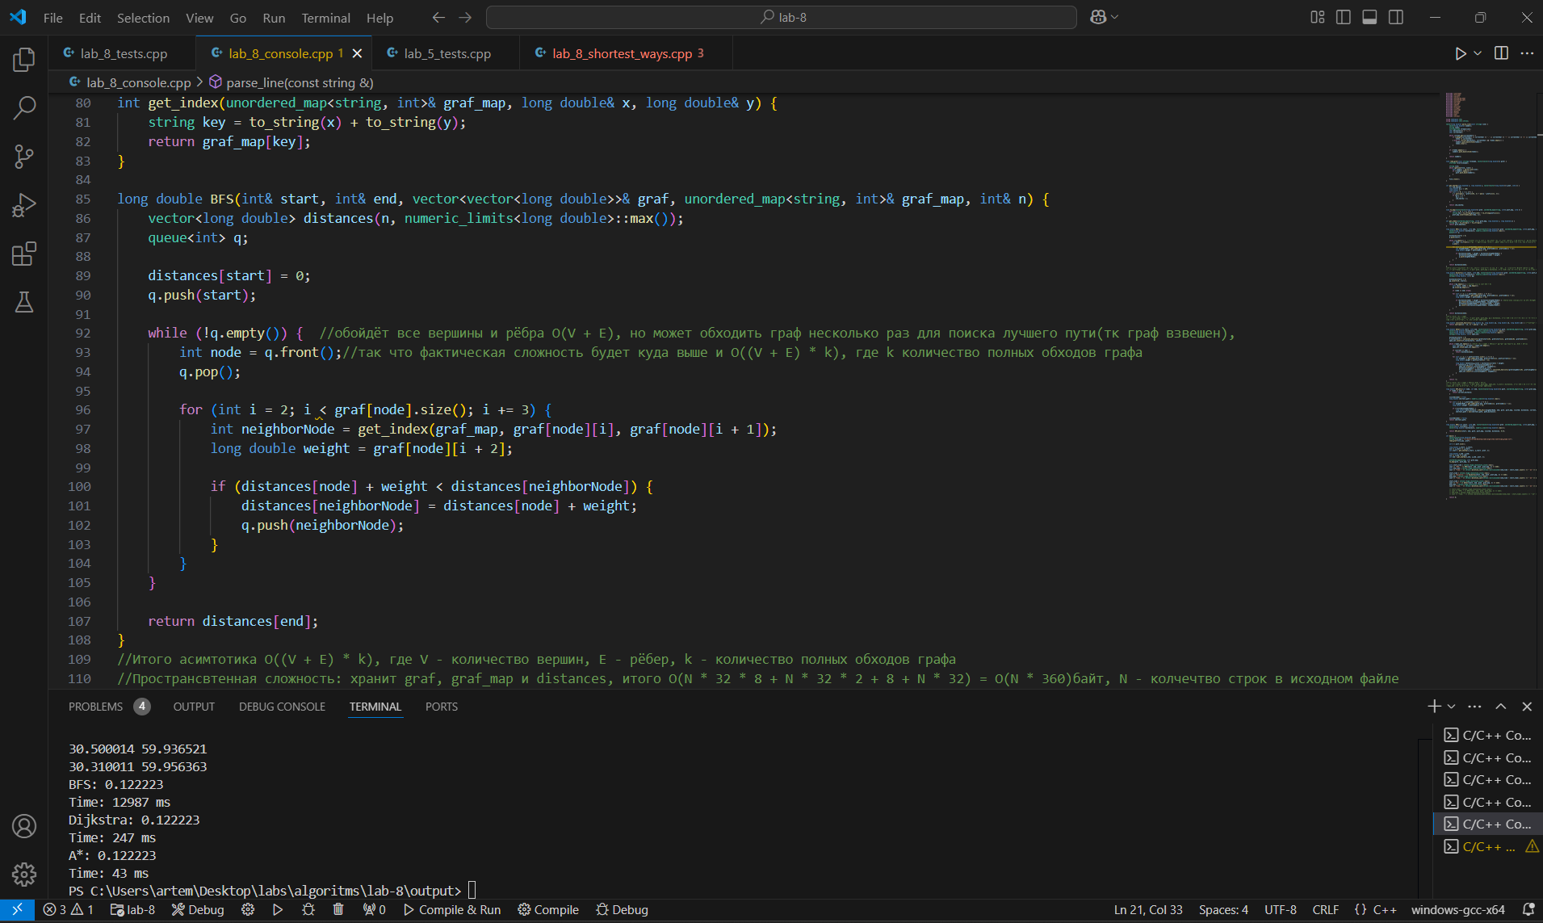
(приложение 1: пример работы кода. Координаты взяты от Белорусской д.6, до Кронверкского д.49)

Принцип работы:
Для начала код читает данные из файла с помощью функции reade_graf() в двумерный вектор, но такой тип данных не подходит для быстрого поиска по значению, поэтому создаётся дополнительное хранилище с помощью реализованной функции to_map() в виде хэш-таблицы, где ключом выступает строка из соединённых координат, что обеспечивает уникальность ключа. Таким образом можно за O(1) находить необходимую вершину в списке смежности по координатам. Для удобства также была реализована функция get_index() которая возвращала индекс вершины в списке смежности.
Также была реализована функция get_nearby() которая возвращает ближайшею вершину по координатам.
BFS:
Механизм работы алгоритма BFS в данном коде заключается в поиске кратчайшего пути в графе с использованием очереди. Алгоритм стартует с начальной вершины, добавляя её в очередь, и последовательно обходит граф, изучая соседние узлы. Для каждого узла, извлечённого из очереди, он проверяет соседей, указанных в данных графа. Если путь через текущую вершину до соседа короче, чем ранее известное расстояние, алгоритм обновляет это расстояние и добавляет узел в очередь. BFS завершает свою работу, как только все вершины, достижимые из начальной точки, исследованы.

Алгоритм Дейкстеры:
Алгоритм Дейкстры находит кратчайший путь от начальной до конечной вершины в графе с положительными весами рёбер. Алгоритм использует приоритетную очередь (set), которая хранит пары расстояния и индекса текущей вершины, отсортированные по расстоянию. Он начинает с начальной вершины, устанавливая её расстояние равным нулю, и добавляет её в очередь. Затем извлекается вершина с минимальным расстоянием, и для каждого её соседа проверяется, можно ли улучшить минимальное расстояние до него. Если улучшение возможно, расстояние обновляется, а сосед добавляется в очередь. Этот процесс продолжается, пока очередь не станет пустой. Алгоритм работает корректно благодаря тому, что он всегда обрабатывает вершину с минимальным расстоянием, гарантируя, что кратчайшее расстояние до неё уже найдено.

А*:
Алгоритм A* улучшает алгоритм Дейкстры, добавляя эвристическую функцию, которая помогает оценить оставшееся расстояние до цели. Он также использует приоритетную очередь, но вместо расстояния хранит так называемую f-оценку, которая состоит из текущего известного расстояния до вершины и эвристической оценки расстояния от неё до целевой вершины. Алгоритм начинает с начальной вершины, вычисляет её f-оценку, добавляет её в очередь и далее работает аналогично Дейкстре. При извлечении вершины из очереди он проверяет её соседей, обновляет оценки расстояний и f-оценок, если путь через текущую вершину оказывается короче. Этот механизм позволяет A* пропускать вершины и рёбра, которые очевидно не лежат на оптимальном пути, что делает его быстрее Дейкстры в большинстве случаев. Алгоритм завершает работу, как только целевая вершина извлечена из очереди.

DFS:
Алгоритм DFS в данном коде реализован с использованием рекурсии и предназначен для поиска пути в графе. Он начинает с начальной вершины и исследует её соседей, переходя в первую доступную вершину если это им. При каждом переходе он увеличивает текущую длину пути. После исследования всех соседей текущая вершина отмечается как непосещённая, чтобы разрешить повторное посещение в других ветвях рекурсии. Алгоритм перебирает все возможные пути до целевой вершины и возвращает минимальную длину. При этом он может быть неэффективен для графов с большим количеством циклов или узлов, так как посещает каждую вершину многократно.

Алгоритм так и не был успешно реализован в взвешенных графах, из-за не хватки времени. Алгоритм уходил в бесконечную рекурсию что говорит о проблемах с списком посещённых вершин. Стоит отметить что применять данный алгоритм на взвешенных графах не имеет смысла из-за наличия куда более оптимальных способов сопоставимых или даже более легко реализуемых.

Анализ работы:
Решения А* очевидно оказалось наиболее быстрым в данной задачей при взвешенном графе, за счёт оценки оптимального пути. Даже в худшем случае решение с эвристикой работала бы как алгоритм Дейкстеры. BFS и DFS слабо подходят для взвешенного графа, из-за частых перепроверок в отличии от Дейкстеры и А*, который динамически вычисляют кратчайшие расстояния.
На невзвешенных графах лучше бы показал себя BFS и DFS, из-за отсутствия весов, им не придётся проходить те вершины, которые уже были пройдены и сложность будет O(V + E), а у А* и Дейкстеры O((V + E) logV) из-за перепроверок.
Пространственная сложность отличается, но при большем количестве вершин и рёбер расходы по памяти были бы более значительны.

Вывод:
Таким образом для невзвешенных графов лучше использовать BFS, DFS из-за простоты реализации и предсказуемой работы. Для взвешенных небольших графов можно использовать Дейкстера благодаря простоте по сравнению с А*. В остальных случаях стоит применять А* из-за быстрой работы.

